Còn lỗi chính tả khá nhiều



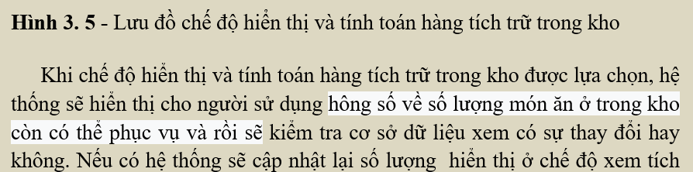

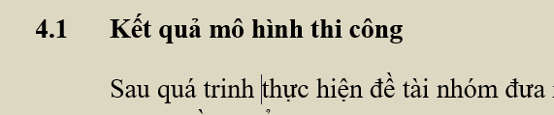

Không nên xài kí hiệu a), b)

Thống nhất về định dạng trong cuốn báo cáo nha. (chỗ tô đậm, chỗ không,...)

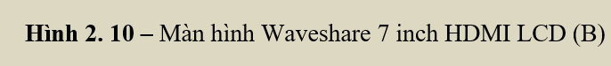

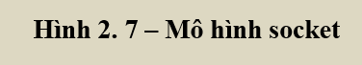

Cuốn báo cáo không nên gạch chân đâu. Nên bỏ gạch chân nha.

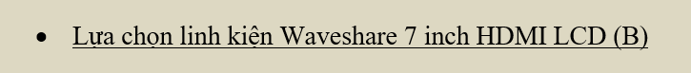

Cuốn chưa viết xong ak. Còn bỏ trống nhìu chỗ vậy?

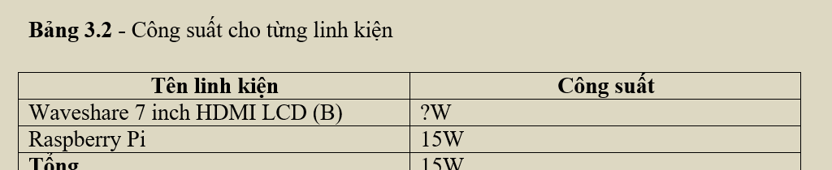

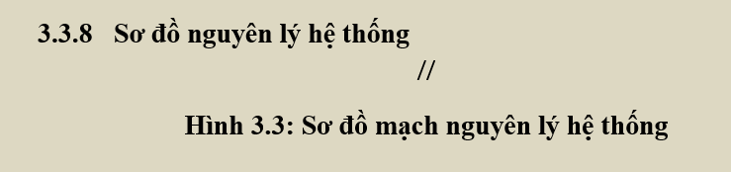

Rùi ra vô không đồng đều....

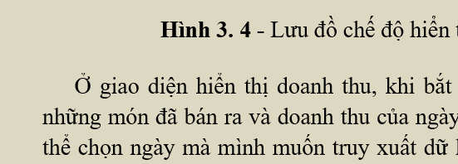

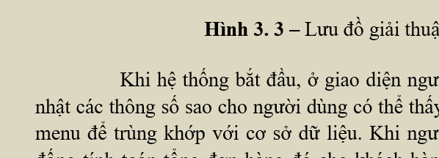

\*Chương 3 khá quan trọng: Nếu có dùng các thuật toán, giải thuật thì nên thể hiện dạng lưu đồ, trình bày quy trình xử lý,... để Thầy/Cô đánh giá được tốt hơn. Các thuật toán, hình đưa ra, nên phân tích rõ nó hoạt động ntn.

\*Chương 4: nên thêm hình ảnh mô tả các kết quả, và trình bày các kết quả đó làm gì.